实验六 输入/输出程序设计
一、实验目的
掌握输入/输出指令的使用方法，并且完成一个具有复杂程序结构的输入/输出汇编程序。
二、预备知识
1、乐曲简谱中的每个音符及其节拍，在微机中对应了扬声器的发声频率和持续时间。其中简谱音符与扬声器的发声频率的对应关系见下表：

音符 频率（Hz） |  | 音符 频率（Hz） |  | 音符 频率（Hz）
低1 | 130.81 | 中1 | 261.63 | 高1 | 523.52
低2 | 146.83 | 中2 | 293.66 | 高2 | 587.33
低3 | 164.81 | 中3 | 329.63 | 高3 | 659.26
低4 | 174.61 | 中4 | 349.23 | 高4 | 698.46
低5 | 196.00 | 中5 | 392.00 | 高5 | 783.99
低6 | 220.00 | 中6 | 440.00 | 高6 | 880.00
低7 | 246.94 | 中7 | 493.88 | 高7 | 987.77

2、如何使PC机的扬声器发出指定频率和指定时间长度的声音？下面简单介绍一下PC机的发声原理：
IBM-PC系列机的主机箱装有一个小扬声器，系统板上的定时器8253（或8254）利用工作方式3产生一定频率信号，通过可编程的并行外围接口芯片8255（或8255A）控制其发音。扬声器的控制驱动电路如下图所示。
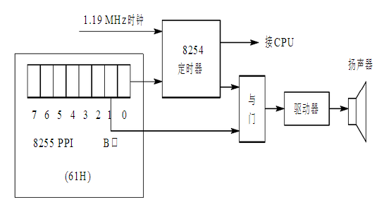

可编程的并行接口芯片8255有三个8位的并行端口：A口、B口和C口。在IBM系列微机中，BIOS在开机自检后已将8255初始化为A口和C口用于输入，B口用于输出。B口的I/O端口地址为61H。
由图可见，8255的B口的低两位用来控制扬声器驱动，当61H端口的D0位为“1”时，控制8254定时器产生驱动扬声器发声的音频信号，该位为“0”则不发信号。8254有三个定时器，分为0号、1号和2号定时器，驱动扬声器的是2号定时器，该定时器工作在方式3，是一个频率发生器，它负责向扬声器发送指定频率的脉冲信号。
输出端口61H的D1位为“1”或为“0”时，将使控制驱动器的与门电路接通或关闭，使8254所发出的音频信号能到达驱动器或被阻断。这样通过控制D1位的变化，可使扬声器接通和断开，控制扬声器是否能发出声音。此外，通过控制D1位的通断时间，就能发出不同的音长。
故当8255输出端口61H的D1位为“1”时，在61H的D0位为“1”，8254发出指定频率的声音信号的前提下，声音信号通过与门到达驱动器驱动扬声器发声。即是，如要8255控制8254的2号定时器驱动扬声器发声，则需要的汇编命令如下：
OR AL， 00000011B
OUT 61H，AL
同时，定时器8254的2号定时器使用1.19MHz的基准频率，故若要8254驱动扬声器发出指定频率的声音，则需要向2号定时器的计数常数寄存器（即I/O端口42H）存放基准频率除以指定频率的商（即122870H/指定频率），该商需分两次送往I/O端口42H，先送商的低字节，再送商的高字节。同时，在使用定时器8254的2号定时器之前，需要初始化，即往8254的2号定时器的控制寄存器（即I/O端口43H）写控制字0B6H：
MOV AL， 0B6H
OUT 43H，AL
以上是控制扬声器发出一定频率的声音，若要让声音按指定时间持续，可使用BIOS提供的时间中断INT 1AH的00H号功能作延时，该功能提供了时间计数器的当前值。时间计数器计数一次的时间约为55.072ms。

3、实验箱电路及具体接线
（1）在实验箱中，原8255的61H端口使用发生了变化：
需要把实验箱8255的控制口（28bh）进行初始化，然后再对288H端口进行写操作。因为以上端口号超过了255，故写端口时，需要用DX寄存器暂存端口号，如下：
mov dx，28bH
mov al，10000000B
out dx, al

mov dx，288h
mov al，03h
out dx, al
（2）8254的2号定时器初始化的端口从43H变成了283H，且需要写控制字00110110B，如下：
mov dx, 283H
mov al, 00110110B
out dx, al
且原2号定时器的计数常数寄存器端口（42H端口）改为了280H。

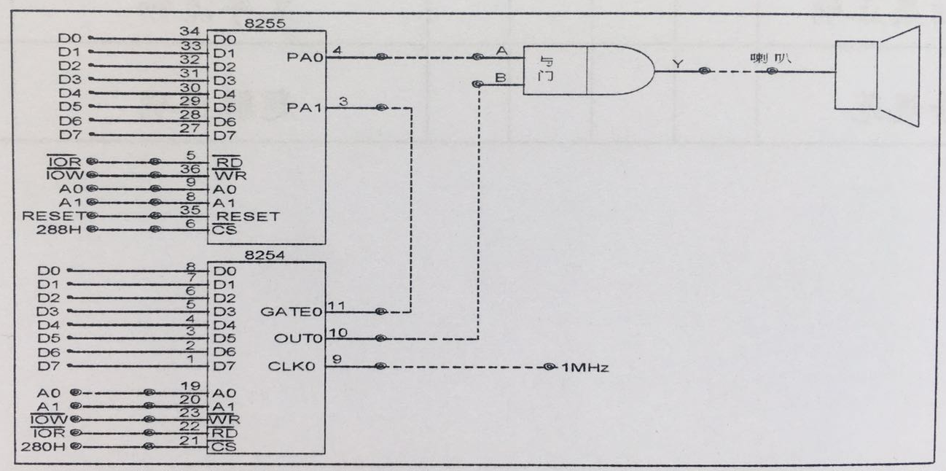

8255/CS 接 I/O地址译码/Y1（288H——28FH）
8255/PA0 接 与门/A
8254/CLK0 接 时钟/1MHz
8254/CS 接 I/O译码/Y0（280H——287H）
8254/OUT0 接 与门/B
8254/GATE0 接 8255/PA1
与门/Y 接 喇叭
三、实验内容
试设计一个程序，能够使用键盘中字母键模拟钢琴按键发音。其中，按照字母在键盘中的排列方式，字母键z/x/c/v/b/n/m分别发出低1—低7共 7个低音音符，字母键a/s/d/f/g/h/j分别发出中1—中7共7个中音音符，字母键q/w/e/r/t/y/u分别发出高1—高7共7个高音音符。按ESC键退出程序。
三、实验要求
1、要求编码规范，注释清晰。
2、在MASM环境下编译和运行程序（主要是用于PC环境的程序调试和运行）。
3、在课堂上修改程序，在实验箱上向老师随堂展示和运行修改后的程序。
4、实验完成后将代码记录在word文件中，格式同实验2-实验5的一致，以邮件的附件形式提交到asmhomework@163.com，邮件标题统一为“汇编语言设计实践6_学号_姓名”，word文件的名称与邮件标题请保持一致，截止时间:11月27日 12:00（星期二下课之前）。
5、将本课程的实践报告填好后，将纸质版随堂交给任课老师（篇幅不超过一页，切记！），实践报告模板见“Experiment 6 for students”文件夹中。

